컴퓨터 공학 기초 실험 2 – Lab 9

Multiplier

# Multiplier

## Introduction

Multiplier는 multiplicand (피승수)와 multiplier (승수)를 곱하여 결과값을 도출하는 hardware이다.

## Features

Multiplicand와 multiplier의 각각의 bit length는 64bits이며, 곱의 결과값은 128bits이다.

## Functional description

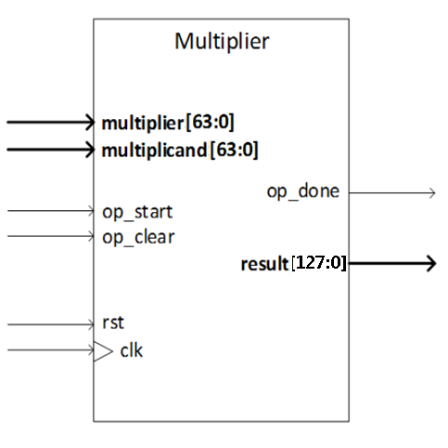

Figure 1 - Schematic symbol of multiplier

Figure 1는 multiplier의 schematic symbol을 나타낸다. Multiplier는 multiplicand와 multiplier를 각각 외부로부터 입력 받아 곱셈을 수행하는 하드웨어이다. 다음은 곱셈기의 동작과정을 나타낸다.

1. op_start의 입력 값이 1’b1이 될 때의 multiplier와 multiplication의 입력을 이용해 곱셈을 시작한다.

2. 사용자가 구현한 booth multiplication의 radix에 따른 clock delay 만큼 연산이 진행된다. (Radix-2일 경우 64 clock cycle)

3. 곱셈기의 연산이 완료될 경우 result pin으로 값이 출력되며 op_done 신호가 1’b1로 출력된다. op_clear 입력이 들어오기 전까지 이 신호를 유지한다.

4. 만일 연산을 진행되는 도중, op_clear 신호가 들어올 경우 곱셈을 멈추고 모든 output및 내부에 존재하는 register들의 값을 logical zero으로 초기화 해 준다.

* 구현 조건
* Code를 behavioral 하게 구현하는 것은 상관없으나, booth의 단계 연산을 위하여 shift당 1 cycle을 포함한다. 즉, 모든 연산이 1 cycle만에 종료되면 안된다.
* 곱셈기의 연산이 진행되는 동안 result값이 변해도 상관없다.
* Multiplier구현은 Radix-2, Radix-4중 자유롭게 선택한다.

## Pin description

Table 1은 multiplier의 pin을 설명한 것이다. Top module의 이름은 ‘multiplier’이다.

|  |  |  |
| --- | --- | --- |
| Direction | Port name | Description |
| Input | clk | Clock |
| reset_n | Active low reset |
| multiplier[63:0] | 승수 |
| multiplicand[63:0] | 피승수 |
| op_start | Start operation |
| op_clear | Clear operation |
| Output | op_done | Done operation |
| result[127:0] | Multiplier result |

Table 1. Pin description of multiplier

# Report & Submission

* 레포트는 공지사항에 올린 보고서 양식에 맞추어 작성하고, 다음의 사항에 대하여서도 추가적으로 작성한다.
* 제출할 프로젝트: multiplier (multiplier 구현에 필요한 모든 Verilog 파일(*.v) + testbench 포함)
* 고찰 및 결론에 자신이 구현한 곱셈기가 어떤 곱셈기인지 반드시 언급하며, 구현한 곱셈기의 특징 또는 장점에 대해서 반드시 작성한다.
* 강의 후 2주 뒤 제출
* Delay는 2일 후 까지
* 컴기실2와 디논2 수강 학생은 컴기실2로 제출
* Source code 압축 시 db, incremental_db, simulation ~.bak 파일 및 폴더는 삭제 (미수행시 감점)
* 채점기준

|  |  |  |  |  |  |  |  |
| --- | --- | --- | --- | --- | --- | --- | --- |
| 세부사항 | | 점수 | 최상 | 상 | 중 | 하 | 최하 |
| 소스코드 | Source code가 잘 작성 되었는가?  (Structural design으로 작성되었는가?) | 10 | 10 | 8 | 5 | 3 | 0 |
| 주석을 적절히 달았는가?  (반드시 영어로 주석 작성) | 20 | 20 | 15 | 10 | 5 | 0 |
| 설계검증  (보고서) | 보고서를 성실히 작성하였는가?  (보고서 형식에 맞추어 작성) | 30 | 30 | 20 | 10 | 5 | 0 |
| 합성결과를 설명하였는가? | 10 | 10 | 8 | 5 | 3 | 0 |
| 검증을 제대로 수행하였는가?  (모든 입력 조합, waveform 설명) | 30 | 30 | 20 | 10 | 5 | 0 |
| 총점 | | 100 |  | | | | |